客户端主要流程用例图及用例说明

一、系统用例图
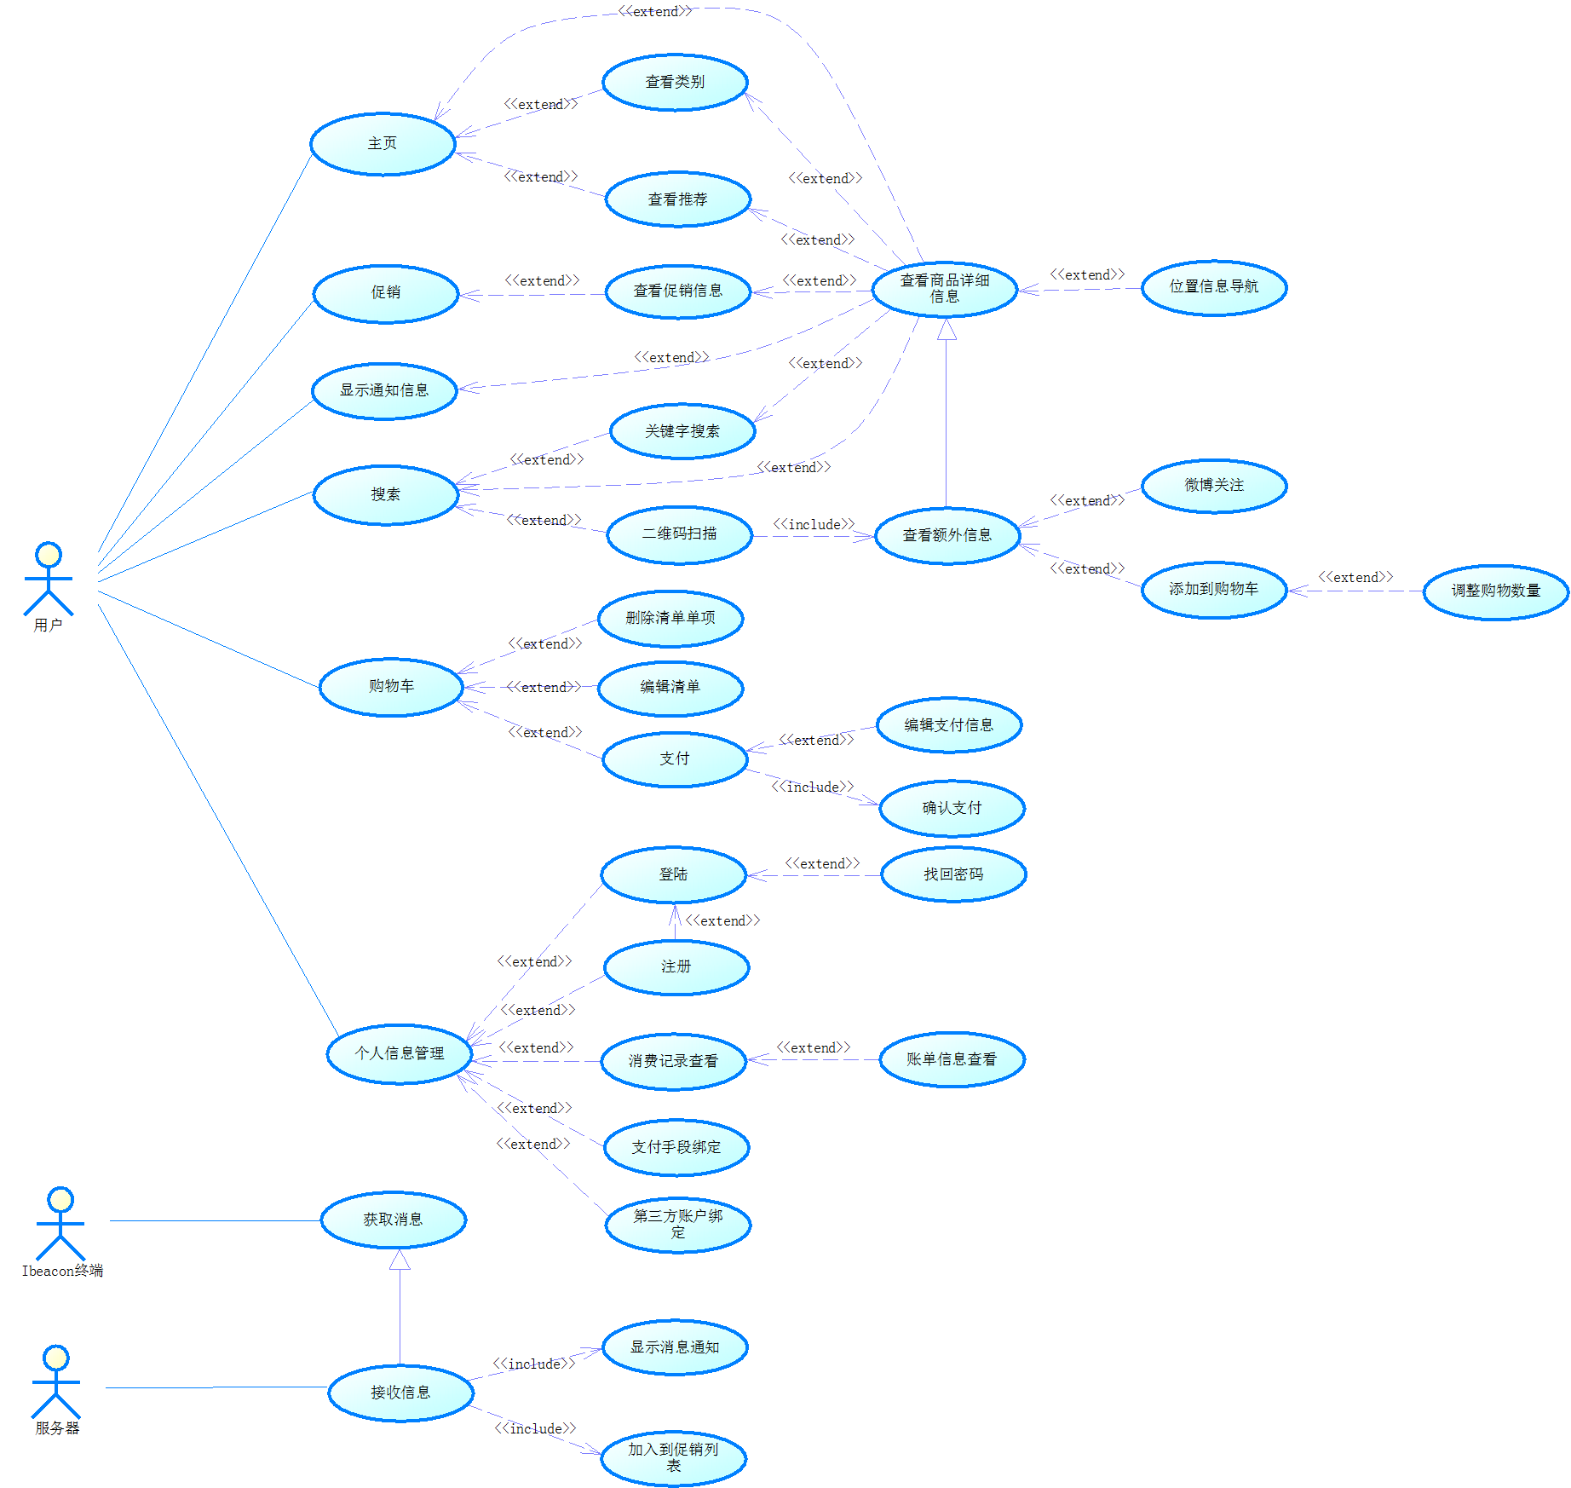
Android移动书城用例图
注：图样可放大查看内容

二、系统用例概要描述
移动终端只有3个外部参与者：用户，服务器及Ibeacon基站。
对于移动终端来说，用户是一个非常重要的外部参与者，大部分系统功能用例都属于用户的用例。其中用户主要与五大用例关联，分别是查看主页信息、查看促销信息、搜索书籍（周边）信息、购物车管理以及账户管理。
而Ibeacon基站与服务器对于移动终端来说，其工作模式类似，也有所不同。Ibeacon基站向移动终端传递自身参数后，移动终端需要向服务器请求数据后再显示上图示的显示消息通知及加入消息列表。而服务器对于移动终端来说，在服务器主动推送促销信息时，移动终端只是被动监听消息，然后显示消息，加入到消息列表。在两种模式下显示的消息通知如果可以被点击则可以查看具体消息内容等操作（如提示消息被点击，系统不会做出响应，促销消息被点击则会跳转到促销界面）。

用例描述

1.打开主页
用例编号 | UC001
用例名称 | 打开主页
用例描述 | 用户打开软件，直接进入主页界面
参与者 | 用户
前置条件 | 无
后置条件 | 无
基本路径 | - 用户打开软件
异常 | - 主页界面尚未加载完成，用户选择退出  - 网络通信异常
扩展点 | - 主页显示后，用户可点击页面上的推荐商品进入商品信息查看界面  - 主页显示后，用户可点击页面上的推荐列表进入推荐界面查看更多推荐信息  - 主页显示后，用户可以点击页面上的分类进入类别商品浏览
其他信息 | 无

类别查看
用例编号 | UC002
用例名称 | 类别查看
用例描述 | 用户在主页点击类别，进入类别界面再选择二级类别，进入类别下商品浏览
参与者 | 用户
前置条件 | a.主页加载完成
后置条件 | 无
基本路径 | - 用户选择主页上的某一个类别  - 用户选择类别界面下的二级类别
异常 | - 页面尚未加载完成，用户选择退出  - 网络通信异常
扩展点 | 1.商品信息加载完成后，用户可选择一个商品进行该商品的详细信息查看
其他信息 | 无

推荐列表查看
用例编号 | UC003
用例名称 | 推荐列表查看
用例描述 | 用户在主页点击推荐列表查看，进入推荐商品列表界面
参与者 | 用户
前置条件 | a.主页加载完成
后置条件 | 无
基本路径 | 1.用户点击主页上的推荐列表
异常 | - 页面尚未加载完成，用户选择退出  - 网络通信异常
扩展点 | 1.商品信息加载完成后，用户可选择一个商品进行该商品的详细信息查看
其他信息 | 无

4.促销列表查看
用例编号 | UC004
用例名称 | 促销列表查看
用例描述 | 用户打开软件，选择促销信息按钮，进入促销信息列表界面
参与者 | 用户
前置条件 | 无
后置条件 | 无
基本路径 | - 用户打开软件  - 用户选择促销功能
异常 | a.页面尚未加载完成，用户选择退出  b.网络通信异常
扩展点 | - 用户可选择某一个促销信息项进行详细信息预览  - 用户可以上下滑动，拉取更多促销信息
其他信息 | 无

5.促销信息查看
用例编号 | UC005
用例名称 | 促销信息查看
用例描述 | 用户选择某一个商品，查看其详细的信息
参与者 | 用户
前置条件 | a.促销信息加载完成
后置条件 | 无
基本路径 | 1.用户选择促销列表中的某一项，进入促销信息查看界面
异常 | a.页面尚未加载完成，用户选择退出  b.网络通信异常
扩展点 | 1.如果促销信息是单件商品的话，可以选择进行商品信息查看操作
其他信息 | 无

搜索用例
用例编号 | UC006
用例名称 | 搜索
用例描述 | 用户打开软件后，可以进入搜索界面，可以选择输入关键字或者通过二维码的方式进行信息检索，同时也可以选择浏览历史或搜索热榜的书籍进行信息查看
参与者 | 用户
前置条件 | 无
后置条件 | 无
基本路径 | - 用户打开软件  - 用户选择搜索功能，进入搜索界面
异常 | a.页面尚未加载完成，用户选择退出
扩展点 | - 用户可以在搜索界面的输入框输入关键字进行信息检索  - 用户可以再搜索界面的输入框点击二维码扫描进行信息检索  - 搜索界面可以提供一些搜索记录，搜索热榜信息
其他信息 | 无

关键字搜索用例
用例编号 | UC007
用例名称 | 关键字搜索
用例描述 | 用户进入搜索界面后，点击输入框，输入关键字后可点击检索按钮进行信息检索
参与者 | 用户
前置条件 | a.搜索界面加载完成
后置条件 | 无
基本路径 | - 用户在搜索框中输入关键字  - 用户点击搜索按钮
异常 | - 页面尚未加载完成，用户选择退出  - 网络异常  - 用户输入内容不合法
扩展点 | - 用户可以点击检索的商品结果进行商品信息查看  - 用户可以上下滑动获取更多的商品搜索结果
其他信息 | 无

二维码扫描用例
用例编号 | UC008
用例名称 | 二维码搜索
用例描述 | 用户进入搜索界面后，点击二维码搜索按钮，进入二维码搜索界面，然后扫描对应的二维码或条形码，查看检索信息结果。
参与者 | 用户
前置条件 | a.搜索界面加载完成
后置条件 | 无
基本路径 | - 用户点击二维码扫描按钮  - 用户扫描二维码或条形码  - 用户查看检索结果
异常 | - 二维码扫描结果为空  - 页面尚未加载完成，用户选择退出  - 网络异常
扩展点 | - 位置信息导航  - 添加微博  - 添加到购物车
其他信息 | 无

查看商品信息
用例编号 | UC009
用例名称 | 查看商品信息
用例描述 | 用户选择某一商品，进入商品信息界面，浏览商品的详细信息
参与者 | 用户
前置条件 | - 主页界面加载完成  - 类别商品页面加载完成  - 推荐商品页面加载完成  - 促销信息加载完成  - 关键字搜索结果加载完成。
后置条件 | 无
基本路径 | - 用户选择某一商品
异常 | - 商品信息尚未加载完成，用户选择退出  - 网络异常
扩展点 | 1.商品位置导航
其他信息 | 无

位置信息导航
用例编号 | UC010
用例名称 | 位置信息导航
用例描述 | 用户在商品信息界面选择导航功能，系统自动生成一条路径，用户可根据这条路径寻找到商品位置。
参与者 | 用户
前置条件 | a.商品信息页面加载完成
后置条件 | 无
基本路径 | - 用户选择导航功能  - 用户根据系统生成的路径移动位置，系统监听用户当前位置并作出提示  - 用户到达商品区域，系统提示导航结束。
异常 | - 用户并没有按照系统预定路线移动  - 导航过程中网络异常  - 用户主动退出导航界面
扩展点 | 无
其他信息 | 无

查看额外信息
用例编号 | UC011
用例名称 | 查看额外信息
用例描述 | 用户在扫描二维码或条形码后，可查看该二维码或条形码所对应的信息
参与者 | 用户
前置条件 | a.二维码搜索完成
后置条件 | 无
基本路径 | 与二维码扫描用例一样
异常 | 与二维码扫描用例一样
扩展点 | 与二维码扫描用例一样
其他信息 | 此用例是查看商品信息的一个特殊泛化，二维码扫描过程自动调用此用例

12.微博关注
用例编号 | UC012
用例名称 | 微博关注
用例描述 | 用户在额外信息界面点击微博关注，可关注相应的微博账户
参与者 | 用户
前置条件 | a.额外信息界面加载完成
后置条件 | 无
基本路径 | 1.用户选择微博关注功能
异常 | a.网络异常
扩展点 | 无
其他信息 | 无

添加到购物车
用例编号 | UC013
用例名称 | 添加到购物车
用例描述 | 用户通过二维码扫描书本的ISBN码后，可选择将该书本添加到购物车中，添加的同时可调整购买数量，用户最终确认添加到购物车中
参与者 | 用户
前置条件 | a.额外信息界面加载完成
后置条件
基本路径 | - 用户选择添加到购物车功能  - 用户调整购买数量（可选）  - 用户确认将商品添加到购物车
异常 | - 系统库存不足  - 用户取消添加到购物车  - 网络异常
扩展点 | a.调整购买数量
其他信息 | 无

调整购物数量
用例编号 | UC014
用例名称 | 调整购物数量
用例描述 | 用户在选择添加到购物车功能后，可在编辑界面调整购买数量
参与者 | 用户
前置条件 | a.用户选择添加到购物车功能
后置条件 | 无
基本路径 | 1.用户在编辑购物信息界面的输入框中输入或通过按钮调整购物数量
异常 | - 用户输入不合法数值  - 用户取消添加到购物车
扩展点 | 无
其他信息 | 无

15.购物车管理
用例编号 | UC015
用例名称 | 购物车管理
用例描述 | 用户打开软件后，可通过菜单栏选择购物车管理功能，进入购物车界面，可查看到整个购物车内的商品列表，同时可选择编辑购物车清单，结算购物车内商品。
参与者 | 用户
前置条件 | 无
后置条件 | 无
基本路径 | - 用户打开软件  - 用户选择购物车管理功能
异常 | - 购物车为空  b.网络异常
扩展点 | - 购物车清单项编辑  - 购物清单项删除  - 结算支付
其他信息 | 无

16.编辑清单项
用例编号 | UC016
用例名称 | 编辑清单项
用例描述 | 用户进入购物车界面后，可根据实际购买数量，重新编辑购物清单项
参与者 | 用户
前置条件 | a.用户进入购物车功能
后置条件 | 无
基本路径 | - 用户选择购物车中的某一清单项  - 用户在编辑框中调整购物数量  - 用户确认修改
异常 | - 网络异常  - 用户取消修改操作
扩展点 | 无
其他信息 | 与UC014可采用同一个用例

17.删除清单项
用例编号 | UC017
用例名称 | 删除清单项
用例描述 | 用户进入购物车界面后，可根据实际需要，可删除不需要的购买项目
参与者 | 用户
前置条件 | a.用户进入购物车功能
后置条件 | 无
基本路径 | - 用户选择不需要购买的项目  - 用户选择删除功能  - 用户确认删除
异常 | - 网络异常  - 用户取消删除操作
扩展点 | 无
其他信息 | 无

支付
用例编号 | UC018
用例名称 | 支付
用例描述 | 用户进入购物车界面后，可对购物车内的所有商品进行结算支付
参与者 | 用户
前置条件 | a.用户进入购物车功能
后置条件 | a.用户需要进行支付信息确认
基本路径 | - 用户选择支付功能  - 用户修改支付信息（如绑定多张银行卡的可选择其中一张，可选操作）  - 用户提交支付请求  - 用户确认支付  - 用户查看支付结果
异常 | - 用户尚未登录  - 用户尚未绑定支付方式  - 网络异常  - 库存不足  - 价格变动  - 用户取消支付
扩展点 | 对支付信息进行编辑
其他信息 | 无

19.编辑支付信息
用例编号 | UC019
用例名称 | 编辑支付信息
用例描述 | 用户选择支付的时候，可以先对用户的支付信息进行编辑，然后再确认支付
参与者 | 用户
前置条件 | a.用户进入支付功能
后置条件 | 无
基本路径 | - 用户选择相应的信息项进行编辑
异常 | a.用户取消支付
扩展点 | 无
其他信息 | 无

确认支付
用例编号 | UC020
用例名称 | 确认支付
用例描述 | 用户提交支付请求后，需要再次确认支付信息才能完成支付
参与者 | 用户
前置条件 | a.用户提交了支付请求
后置条件 | 无
基本路径 | 1.用户确认支付信息无误后确认支付
异常 | - 用户取消支付  - 库存不足  - 网络异常
扩展点 | 无
其他信息 | 无

个人信息管理
用例编号 | UC021
用例名称 | 个人信息管理
用例描述 | 用户打开软件后，可以切换到账户页面进行账户信息管理
参与者 | 用户
前置条件 | 无
后置条件 | 无
基本路径 | - 用户打开软件  - 用户选择账户管理功能
异常 | a.用户取消操作
扩展点 | 1.用户登录  2.用户注册  3.消费记录查看  4.个人信息完善
其他信息 | 无

登录
用例编号 | UC022
用例名称 | 登录
用例描述 | 用户进入账户管理界面后，可以选择登录功能登录到系统中。
参与者 | 用户
前置条件 | 个人账户管理
后置条件 | 无
基本路径 | - 用户选择登录功能  - 用户输入认证信息  - 用户确认登录结果
异常 | a.用户取消操作
扩展点 | - 注册  - 找回密码
其他信息 | 无

注册
用例编号 | UC023
用例名称 | 注册
用例描述 | 用户进入账户管理界面后，可以选择注册功能注册一个新的账户，也可以在登录界面选择注册功能
参与者 | 用户
前置条件 | - 个人账户管理  - 用户进入登录功能
后置条件 | 无
基本路径 | - 用户选择账户注册功能  - 用户填写注册资料  - 用户提交注册请求  - 用户确认注册结果
异常 | - 用户取消操作  - 网络异常
扩展点 | 无
其他信息 | 无

25.找回密码
用例编号 | UC025
用例名称 | 找回密码
用例描述 | 当用户在发现忘了账号的密码信息时，可在登录界面选择找回密码功能申诉找回个人密码
参与者 | 用户
前置条件 | a.用户已进入登录功能
后置条件 | 无
基本路径 | - 用户选择找回密码功能  - 用户填写申诉资料  - 用户确认申诉结果
异常 | - 用户取消操作  - 网络异常
扩展点 | 无
其他信息 | 无

消费记录查看
用例编号 | UC026
用例名称 | 消费记录查看
用例描述 | 用户可以通过账户管理中的消费记录功能查看自己全部账单列表。
参与者 | 用户
前置条件 | a.用户已经进入账户管理界面
后置条件 | 无
基本路径 | 1.用户选择消费记录查询功能
异常 | - 用户尚未登录  - 网络异常  - 用户取消操作
扩展点 | - 查看详细账单信息
其他信息 | 无

账单信息查看
用例编号 | UC027
用例名称 | 账单信息查看
用例描述 | 在消费账单列表界面，用户可以选择其中的一项，查看详细的账单信息
参与者 | 用户
前置条件 | a.用户已经进入查看消费记录功能
后置条件 | 无
基本路径 | 1.用户选择消费账单单项
异常 | - 用户取消操作  - 网络错误
扩展点 | 无
其他信息 | 无

支付方式邦定
用例编号 | UC028
用例名称 | 支付方式绑定
用例描述 | 用户可以在账户管理界面选择绑定第三方支付方式，便于支付
参与者 | 用户
前置条件 | a.用户已经进入账户管理功能
后置条件 | 无
基本路径 | - 用户选择支付方式绑定功能  - 用户新增一种支付方式  - 用户填写支付方式的相关信息  - 用户确认添加支付方式
异常 | - 用户取消操作  - 网络异常
扩展点 | 无
其他信息 | 无

29.第三方账户绑定
用例编号 | UC029
用例名称 | 第三方账户绑定
用例描述 | 用户可以将账户与第三方账户进行绑定，以便更好的使用
参与者 | 用户
前置条件 | a.用户已经进入账户管理功能
后置条件 | 无
基本路径 | - 用户选择第三方账户绑定功能  - 用户添加一种第三方账户  - 用户填写第三方账户信息  - 用户确认添加第三方账户绑定结果
异常 | - 用户取消操作  - 网络异常
扩展点 | 无
其他信息 | 无

接收信息（暂不实现）
用例编号 | UC030
用例名称 | 接收信息
用例描述 | 客户端实时监听服务器的推送信息，并以通知的形式告知用户。
参与者 | 服务器
前置条件 | a.客户端正在运行，并且已经与服务器建立了链接
后置条件 | 等待服务器推送信息
基本路径 | - 客户端打开，监听服务运行  - 客户端监听到服务器的推送信息，通知显示，并且加入促销消息列表
异常 | a.网络异常
扩展点 | 1.用户可点击通知，查看信息详情
其他信息 | 无

通知显示
用例编号 | UC031
用例名称 | 通知显示
用例描述 | 客户端接收到推送消息后，以通知的形式告知用户
参与者 | 服务器，Ibeacon基站
前置条件 | a.客户端正在运行，并且已经与服务器建立了链接
后置条件 | 无
基本路径 | - 客户端接收到推送信息  - 客户端弹窗通知用户
异常 | a.网络异常
扩展点 | 1.用户可点击通知，查看信息详情
其他信息 | 无

加入促销信息列表
用例编号 | UC032
用例名称 | 加入促销信息列表
用例描述 | 客户端接收到推送消息后，自动添加到促销信息列表，用户可随时查看促销信息
参与者 | 服务器，Ibeacon基站
前置条件 | a.客户端正在运行，并且已经与服务器建立了链接
后置条件 | 无
基本路径 | - 客户端接收到推送信息  - 客户端将消息加入到促销列表
异常 | a.网络异常
扩展点 | 无
其他信息 | 无

显示通知信息内容
用例编号 | UC033
用例名称 | 显示通知信息内容
用例描述 | 客户端弹出通知信息时，用户可点击通知，查看通知的具体内容
参与者 | 用户
前置条件 | a.客户端弹出通知信息
后置条件 | 无
基本路径 | - 用户点击通知信息  - 用户查看通知信息
异常 | - 用户取消操作  - 网络异常
扩展点 | 1.通知信息实际上是一个促销信息，可查看里面的商品信息
其他信息 | 无

